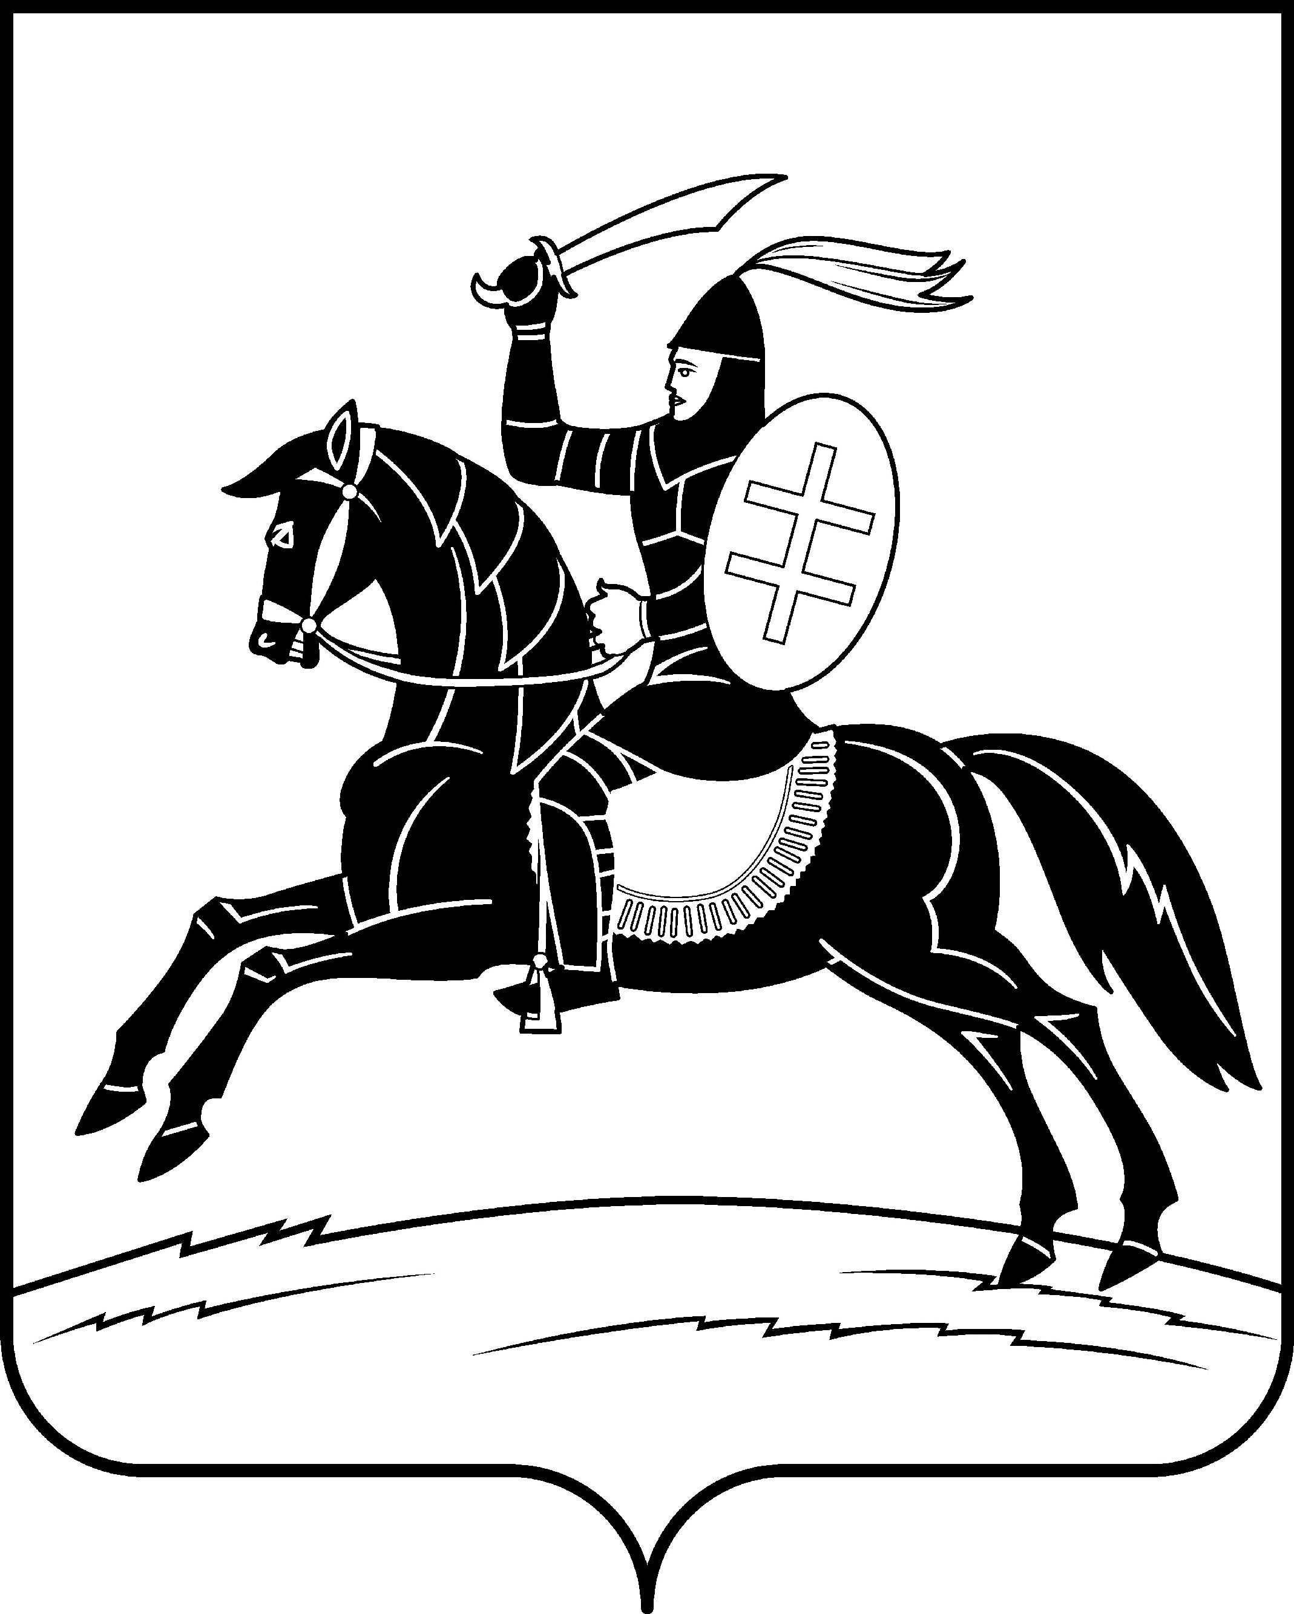

СОБРАНИЕ ДЕПУТАТОВ НЕВЕЛЬСКОГО МУНИЦИПАЛЬНОГО ОКРУГА

Р Е Ш Е Н И Е

от 25.03.2024 года №120
(принято в опросном порядке)
г. Невель

О единовременной выплате некоторым гражданам РФ,
постоянно проживающим на территории Невельского муниципального округа, в связи с празднованием 79-й годовщины Победы в Великой Отечественной войне 1941-1945 годов

В соответствии с частью 5 статьи 20 Федерального закона от 06.10.2003 № 131-ФЗ «Об общих принципах организации местного самоуправления в Российской Федерации», Собрание депутатов Невельского муниципального округа р е ш и л о:
1. В связи с празднованием 79-й годовщины Победы в Великой Отечественной войне 1941 – 1945 годов установить единовременную выплату следующим категориям граждан Российской Федерации, постоянно проживающим на территории Невельского муниципального округа:
а) бывшим несовершеннолетним узникам концлагерей, гетто и других мест принудительного содержания, созданных фашистами, их союзниками в период Второй мировой войны, – в размере 2000 рублей;
б) вдовам инвалидов Великой Отечественной войны и участников Великой Отечественной войны – в размере 2000 рублей;
в) лицам, проработавшим в тылу в период с 22 июня 1941 года по 9 мая 1945 года не менее 6 месяцев, исключая период работы на временно оккупированных территориях СССР – в размере 2000 рублей.
2. Организация, осуществляющая назначение и выплату единовременной выплаты в соответствии с настоящим решением, обеспечивает предоставление информации о факте назначения единовременной выплаты, а также о сроках и размере единовременной выплаты посредством использования Единой государственной информационной системы социального обеспечения (далее – ЕГИССО) в порядке и объеме, установленных Правительством Российской Федерации, и в соответствии с форматами, установленными оператором ЕГИССО.

С информацией о факте назначения единовременной выплаты, а также о сроках и размере единовременной выплаты получатель может ознакомиться в личном кабинете на Едином портале государственных и муниципальных услуг (функций) или в ЕГИССО.
3. Настоящее решение вступает в силу с даты принятия и подлежит официальному опубликованию в газете «Невельский вестник».

Глава Невельского муниципального округа О.Е.Майоров

Председатель Собрания депутатов
Невельского муниципального округа В.С.Зуев

